МИНИСТЕРСТВО ПРОСВЕЩЕНИЯ РОССИЙСКОЙ ФЕДЕРАЦИИ
‌Департамент образования и науки Тюменской области‌‌
‌Управление образования Вагайского муниципального района‌​
Супринская СОШ, филиал МАОУ Бегишевская СОШ
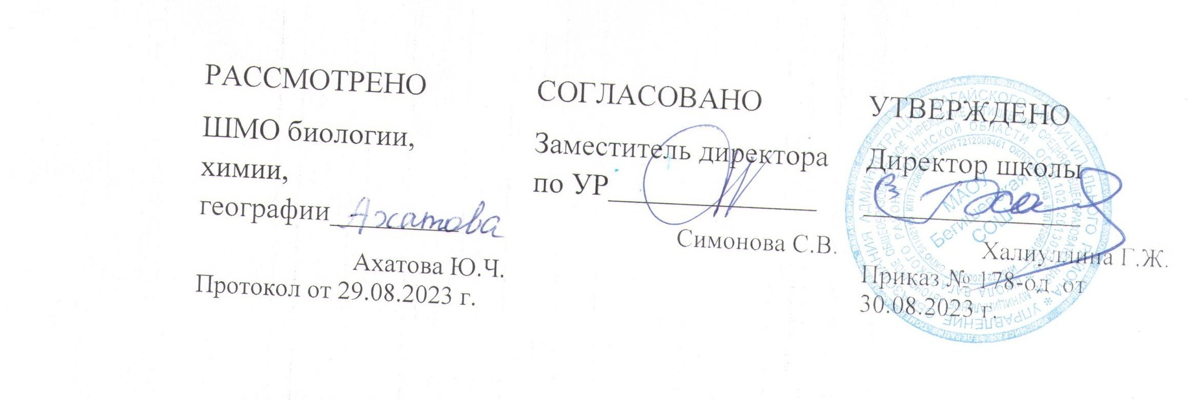

Адаптированная основная общеобразовательная рабочая программа
для детей с умственной отсталостью (интеллектуальными нарушениями)
в условиях общеобразовательных классов
по учебному предмету
«Биология»
8 класс

Составитель: учитель Кутафина Н.А.
Супра
2023 год

Планируемые результаты освоения курса «Биология» в 8 классе

Личностные результаты обучения биологии:
1) воспитание российской гражданской идентичности: патриотизма, любви и уважения к Отечеству, чувства гордости за свою Родину;
2) формирование ответственного отношения к учению, готовности и способности обучающегося к саморазвитию и самообразованию на основе мотивации к обучению и познанию,
3) знание основных принципов и правил отношения к живой природе, основ здорового образа жизни и здоровьесберегающих технологий;
4) формирование познавательных интересов и мотивов, направленных на изучение живой природы; интеллектуальных умений (доказывать, строить рассуждения, анализировать, делать выводы); эстетического отношения к живым объектам;
5) формирование личностных представлений о целостности природы,
6) формирование толерантности и миролюбия;
7) освоение социальных норм, правил поведения, ролей и форм социальной жизни в группах и сообществах,
8) формирование нравственных чувств и нравственного поведения, осознанного и ответственного отношения к собственным поступкам;
9) формирование коммуникативной компетентности в общении и сотрудничестве с учителями, со сверстниками, старшими и младшими в процессе образованной, общественно полезной, учебно-исследовательской, творческой и других видах деятельности;
10) формирование ценности здорового и безопасного образа жизни; усвоение правил индивидуального и коллективного безопасного поведения в чрезвычайной ситуациях, угрожающих жизни и здоровью людей;
11) формирование основ экологического сознания на основе признания ценности жизни во всех её проявлениях и необходимости ответственного., бережного отношения к окружающей среде и рационального природопользования
Метапредметные результаты обучения биологии:
1) учиться самостоятельно определять цели своего обучения, ставить и формулировать для себя новые задачи в учебе и познавательной деятельности, развивать мотивы и интересы своей познавательной деятельности;
2) знакомство с составляющими исследовательской деятельности, включая умение видеть проблему, ставить вопросы, выдвигать гипотезы, давать определения понятиям, классифицировать, наблюдать, проводить эксперименты, делать выводы и заключения, структурировать материал, объяснять, доказывать, защищать свои идеи;
3) формирование умения работать с различными источниками биологической информации: текст учебника, научно-популярной литературой, биологическими словарями справочниками, анализировать и оценивать информацию
4) владение основами самоконтроля, самооценки, принятия решений в учебной и познавательной деятельности
5) формирование и развитие компетентности в области использования информационно-коммуникативных технологий.
6) формирование умений осознанно использовать речевые средства для дискуссии и аргументации своей позиции, сравнивать различные точки зрения, аргументировать и отстаивать свою точку зрения.
Предметные результаты В результате изучения предмета учащиеся научатся: знать/понимать
• признаки биологических объектов: живых организмов; клеток и организмов растений, животных, грибов и бактерий; популяций, экосистем, биосферы; животных своего региона;
• сущность биологических процессов: обмен веществ и превращения энергии, питание, дыхание, выделение, транспорт веществ, рост, развитие, размножение, наследственность и изменчивость, регуляция жизнедеятельности организма, раздражимость. Учащиеся получат возможность научиться:
• объяснять:роль биологии в формировании современной естественнонаучной картины мира, в практической деятельности людей и самого ученика; родство, общность происхождения и эволюцию растений и животных (на примере сопоставления отдельных групп); роль различных организмов в жизни человека и собственной деятельности; взаимосвязи организмов и окружающей среды; биологического разнообразия в сохранении биосферы; необходимость защиты окружающей среды; родство человека с млекопитающими животными, место и роль человека в природе; взаимосвязи человека и окружающей среды;
• изучать биологические объекты и процессы:ставить биологические эксперименты, описывать и объяснять результаты опытов; наблюдать за ростом и развитием растений и животных, поведением животных, сезонными изменениями в природе; рассматривать на готовых микропрепаратах и описывать биологические объекты;
• выявлять изменчивость организмов, приспособления организмов к среде обитания
• сравнивать биологические объекты (клетки, ткани, органы и системы органов, организмы, представителей отдельных систематических групп) и делать выводы на основе сравнения;
• определять принадлежность биологических объектов к определенной систематической группе (классификация);
• анализировать и оценивать воздействие и последствия деятельности человека в экосистемах, влияние собственных поступков на живые организмы и экосистемы;
• проводить самостоятельный поиск биологической информации: находить в тексте учебника отличительные признаки основных систематических групп; в биологических словарях и справочниках значения биологических терминов; в различных источниках необходимую информацию о живых организмах

Содержание учебного предмета по биологии для 8 класса
Введение. Беспозвоночные животные (13 часов)
Многообразие животных и их систематика. Особенности
Черви. Насекомые. Среда обитания. Особенности строения и жизнедеятельности. Значение в природе и жизни человека
Позвоночные животные -55 часов
Рыбы. Земноводные. Пресмыкающиеся. Птицы. Млекопитающие. Домашние животные. Сельскохозяйственные животные . Особенности их строения и жизнедеятельности. Среда обитания

Тематическое планирование.

№ | Тема урока |  |  |  |  |  | Кол.  час
 | Введение.
1. | Многообразие животного мира. Позвоночные и беспозвоночные животные. Инструкция по Т.Б. 042-16 |  |  |  |  |  | 1
2. | Значение животных и их охрана. |  |  |  |  |  | 1
 | Беспозвоночные животные.
3. | Беспозвоночные животные- самые многочисленные на Земле. |  |  |  |  |  | 1
4. | Дождевой червь. |  |  |  |  |  | 1
5. | Черви-паразиты |  |  |  |  |  | 1
6. | Общие признаки насекомых, внешнее строение и образ жизни. |  |  |  |  |  | 1
7. | Бабочка капустница. Яблонная плодожорка. |  |  |  |  |  | 1
8. | Наблюдения за насекомыми в природе. |  |  |  |  |  | 1
9. | Майский жук. |  |  |  |  |  | 1

10. |  | Комнатная муха. | 1
11. |  | Медоносная пчела. | 1
12. |  | Тутовый шелкопряд | 1
13. |  | Повторение по теме: «Беспозвоночные животные» | 1
 |  | Позвоночные животные.
 |  | Рыбы
14. |  | Общие признаки рыб. Внешнее строение и скелет рыб. | 1
15. |  | Внутреннее строение рыб. | 1
16. |  | Размножение и развитие рыб. | 1
17. |  | Морские и речные рыбы. Инструкция по Т.Б. 042-16 | 1
18. |  | Рыбоводство. Рыболовство. | 1
19. |  | Рациональное использование и охрана рыб | 1
20. |  | Обобщение по теме «Рыбы» | 1
 |  | Земноводные
21. |  | Общие признаки земноводных. Среда обитания и внешнее строение лягушки | 1
22. |  | Внутреннее строение лягушки. | 1

23. |  | Размножение и развитие лягушки. |  |  | 1
24. |  | Значение и охрана земноводных. |  |  | 1
25. |  | Повторение по теме «Земноводные» |  |  | 1
 |  | Пресмыкающиеся
26. |  | Общие признаки пресмыкающихся. Место обитания, образ жизни, особенности питания. |  |  | 1
27 |  | Внутренне строение пресмыкающихся |  |  | 1
28. |  | Размножение пресмыкающихся |  |  | 1
29. |  | Значение пресмыкающихся и их охрана |  |  | 1
30. |  | Повторение по теме «Пресмыкающиеся» |  |  | 1
 |  | Птицы.
31. |  | Общие признаки птиц, особенности внешнего строения птиц. |  |  | 1

32. |  | Скелет и мускулатура птиц |  | 1
33. |  | Внутреннее строение птиц. Инструкция по Т.Б. 042-16 |  | 1
34. |  | Размножение и развитие птиц. |  | 1
35. |  | Птицы кормящиеся в воздухе. |  | 1
36. |  | ЭКП. Птицы леса. |  | 1
37. |  | Хищные птицы |  | 1
38. |  | Птицы пресных водоемов и болот. |  | 1
39. |  | Птицы, обитающие вблизи жилья человека |  | 1
40. |  | Значение и охрана птиц |  | 1
41. |  | Домашние куры, гуси и утки. |  | 1
42. |  | Птицеводство. |  | 1

43. |  | Повторение по теме «Птицы» | 1
 |  | Млекопитающие.
44. |  | Общие признаки млекопитающих. | 1
45. |  | Особенности скелета и нервной системы млекопитающих. | 1
46. |  | Внутренние органы млекопитающих | 1
47.. |  | Грызуны. | 1
48. |  | Значение грызунов в природе и жизни человека. | 1
49. |  | Зайцеобразные | 1
50. |  | ЭКП. Хищные звери. Псовые и кошачьи. | 1
51. |  | Хищные звери. Медвежьи и куньи. | 1
52. |  | Дикие пушные хищные звери. | 1
53. |  | Разведение норки на зверофермах. Инструкция по Т.Б. 042-16 | 1
54. |  | Ластоногие. | 1
55. |  | Китообразные | 1
56. |  | Парнокопытные | 1

57. |  | Непарнокопытные | 1
58. |  | Приматы. | 1
 |  | Домашние питомцы.
59. |  | Собаки. | 1
60. |  | Кошки. | 1
 |  | Сельскохозяйственный животные
61 |  | Коровы – крупнорогатый скот. | 1
62. |  | Содержание коров на ферме. | 1
63. |  | Овцы | 1
64. |  | Северные олени. | 1
65. |  | Верблюды. | 1
66. |  | Домашние лошади | 1
67. |  | Домашние свиньи | 1
68. |  | Повторение по теме «Млекопитающие» | 1

